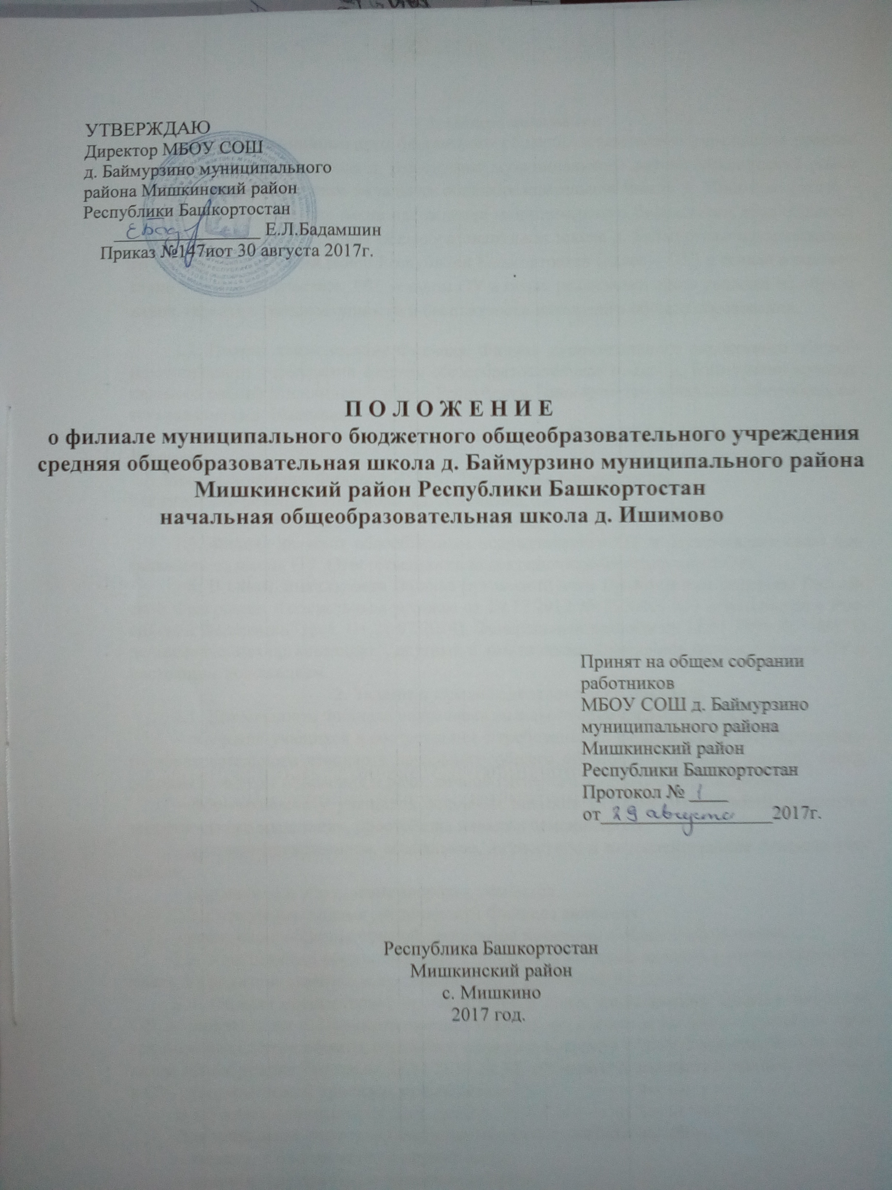

1. Общие положения
1.1.Филиал муниципального бюджетного общеобразовательного учреждения средняя общеобразовательная школа д. Баймурзино муниципального района Мишкинский район Республики Башкортостан начальная общеобразовательная школа д. Ишимово (далее – Филиал) расположен вне места нахождения муниципального бюджетного общеобразовательного учреждения средняя общеобразовательная школа д. Баймурзино муниципального района Мишкинский район Республики Башкортостан (далее – ОУ) и создан в соответствии с законодательством РФ, уставом ОУ в целях реализации права граждан на образование, гарантии общедоступности и бесплатности начального общего образования.
1.2. Полное наименование Филиала: филиал муниципального бюджетного общеобразовательного учреждения средняя общеобразовательная школа д. Баймурзино муниципального района Мишкинский район Республики Башкортостан начальная общеобразовательная школа д. Ишимово.
Сокращенное наименование Филиала: филиал МБОУ СОШ д. Баймурзино НОШ д. Ишимово.
1.3. Местонахождение Филиала: 452353, Республика Башкортостан,
Мишкинский район, д. Ишимово, ул. Ишкинина, 32
1.4. Филиал не является юридическим лицом.
1.5. Филиал является обособленным подразделением ОУ и осуществляет свою деятельность от имени ОУ. Ответственность за деятельность Филиала несет ОУ.
1.6. В своей деятельности Филиал руководствуется Гражданским кодексом Российской Федерации, Федеральным законом от 29.12.2012 № 273-ФЗ "Об образовании в Российской Федерации" (ред. От 21.07.2014), Федеральным законом от 12.01.1996 № 7-ФЗ "О некоммерческих организациях", другими нормативными правовыми актами, уставом ОУ и настоящим положением.

2. Задачи и предмет деятельности Филиала
2.1. Деятельность Филиала направлена на выполнение следующих задач:
– обучение учащихся в соответствии с требованиями федерального государственного образовательного стандарта начального общего образования чтению, письму, счету, основам культуры поведения и речи, личной гигиены и здорового образа жизни;
– формирование у учащихся основных навыков учебной деятельности, элементов теоретического мышления, простейших навыков самоконтроля;
– духовно-нравственное, социальное, личностное и интеллектуальное развитие учащихся;
– сохранение и укрепление здоровья учащихся.
2.2. Основными видами деятельности Филиала являются:
– реализация образовательной программы начального общего образования;
– реализация программ дошкольного образования;
2.3. Участниками образовательного процесса в Филиале являются обучающиеся Филиала, их родители (законные представители) и работники Филиала.
2.4. Филиал осуществляет прием в первый класс на основании приказа директора ОУ, в соответствии с Порядком приема граждан на обучение по образовательным программам начального общего, основного общего и среднего общего образования, утв. приказом Минобрнауки России от 22.01.2014 № 32, уставом ОУ, правилами приема учащихся в ОУ, утвержденными приказом руководителя ОУ.
В 1-й класс принимаются дети, достигшие 6,5 лет.
Для зачисления родители (законные представители) обязаны представить:
– заявление о зачислении в первый класс;
– копию свидетельства о рождении ребенка;
– заключение комисии о готовности ребенка к школе.
Во 2-й и последующие классы учащиеся принимаются при наличии свободных мест.
2.5. Учебный год в Филиале начинается 1 сентября.
Продолжительность учебного года оставляет не менее 34 недель, в первом классе – 33 недели.
Продолжительность каникул в течение учебного года составляет не менее 30 календарных дней, летом – не менее 8 недель. Для учащихся 1-го класса устанавливаются в течение года дополнительные недельные каникулы.
2.6. Наполняемость классов и Филиале устанавливается в количестве не более 25 человек.
Количество классов зависит от количества учащихся и условий, созданных для осуществления образовательного процесса с учетом санитарных норм.
Классы функционируют в режиме полного дня.
2.7. Филиал работает по шестидневной рабочей неделе.
2.8. Организация образовательного процесса в Филиале строится на основе учебного плана и календарного учебного графика ОУ.
2.9. Обучение и воспитание в Филиале ведется на русском языке. Граждане Российской Федерации имеют право на получение дошкольного, начального общего и основного общего образования на родном языке из числа языков народов Российской Федерации, а также право на изучение родного языка из числа языков народов Российской Федерации в пределах возможностей, предоставляемых системой образования
2.10. В конце каждого учебного года в Филиале проводится итоговый контроль в форме контрольных работ и тестирования.
2.11. Перевод в следующий класс осуществляется при положительных оценках на основании приказа руководителя ОУ.
Учащиеся, не освоившие программу учебного года и имеющие неудовлетворительные итоговые оценки по двум и более предметам, по решению педагогического совета и с согласия родителей (законных представителей) оставляются на повторное обучение.
Учащиеся, имеющие по итогам учебного года одну неудовлетворительную оценку, переводятся в следующий класс условно. Ответственность за ликвидацию задолженности по предмету в следующем учебном году возлагается на родителей (законных представителей).
2.12 Дисциплина в Филиале поддерживается на основе уважения человеческого достоинства всех участников образовательного процесса. Применение методов физического и психического насилия по отношению к учащимся не допускается.
2.13. Родители (законные представители) обязаны:
– выполнять требования устава, локальных нормативных актов ОУ, настоящего положения в части, касающейся их прав и обязанностей;
– создавать необходимые условия для получения своими детьми начального общего образования, уважать честь и достоинство учащихся и работников ОУ.

3. Имущество и финансово-хозяйственная деятельность Филиала
3.1. Филиал не имеет собственных прав на имущество и использует имущество ОУ, которое закреплено на праве оперативного управления.
3.2. Филиал использует имущество в соответствии с целями и задачами деятельности, определенными настоящим положением, в пределах, установленных законодательством РФ.
3.3. Филиал не вправе отчуждать или иным способом распоряжаться имуществом, в т. ч. самостоятельно сдавать его в аренду, отдавать в залог, передавать во временное пользование.
3.4. Имущество Филиала учитывается на балансе ОУ.
3.5. Финансирование деятельности Филиала осуществляется за счет средств соответствующего бюджета, а также за счет средств из внебюджетных источников по отдельным сметам доходов и расходов.
3.6. Филиал вправе вести приносящую доход деятельность в соответствии с требованиями действующего законодательства РФ и устава ОУ.
3.7. Филиал учитывает результаты своей деятельности.
По окончании установленных сроков хранения документация Филиала передается в ОУ.
4. Управление Филиалом
4.1. Управление Филиалом осуществляется в соответствии с законодательством Российской Федерации, Уставом ОУ и настоящим Положением о Филиале. Оно строится на принципах единоначалия и самоуправления.
4.2. Общее руководство Филиалом в соответствии с Уставом осуществляет руководитель ОУ, который:
-утверждает штатное расписание Филиала;
-осуществляет прием на работу работников Филиала в соответствии со штатным расписанием, заключение с ним трудовых договоров, увольнение (расторжение) трудовых договоров;
-применяет к сотрудникам Филиала меры поощрения и взыскания в соответствии с Трудовым законодательством и локальными актами ОУ;
-утверждает Настоящее Положение, изменения и дополнения к нему;
-организует проведение тарификации и аттестации работников Филиала;
-по результатам тарификации и аттестации работников Филиала устанавливает ставки заработной платы и должностные оклады работникам в пределах фонда оплаты труда в соответствии с действующим законодательством;
-устанавливает надбавки и доплаты работникам;
-организует повышение квалификации работников Филиала;
-обеспечивает контроль сохранности и эффективного использования выделенного имущества и земельного участка, находящегося в постоянном (бессрочном) пользовании;
-осуществляет прием и отчисление обучающихся Филиала;
-издает приказы и распоряжения, обязательные для всех работников и обучающихся Филиала.

5. Создание, реорганизация и ликвидация Филиала
5.1. Решение о создании или ликвидации Филиала принимает учредитель ОУ.
5.2. Порядок создания, реорганизации и ликвидации Филиала определяется уставом ОУ и действующим законодательством РФ.
5.3. Принятие решения о ликвидации Филиала допускается на основании положительного заключения экспертной оценки последствия принятия решения.
5.4. Принятие решения о ликвидации Филиала не допускается без учета мнения жителей сельского поселения, на территории которого расположен Филиал.

